# Домашно: Цикъл For, вложени цикли … - упражнения

1. Напишете програма, която отпечатва на екрана таблицата за умножение - 1*1 = 1, 2*1 =2 и т. н. Да се сложи в таблица с border=1 и празните полета да са с colspan. /вижте снимката по-долу/.

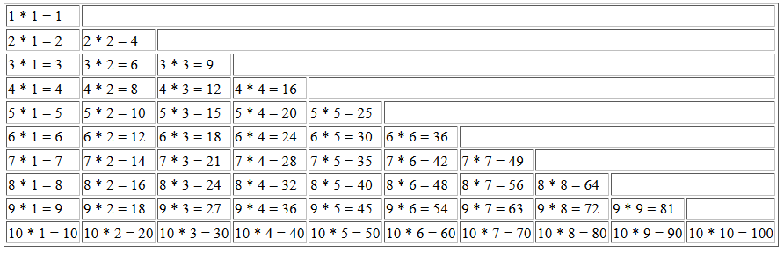

2. Напишете програма, която намира най-малката и най-голямата дължина на елемент в масив от стрингове.

3. Генерирайте елементите на двумерен масив с размер m*n и ги отпечатайте под формата на таблица, както е показано на снимките по-долу.

Скриптът ви трябва да работи за произволни m и n.

3.1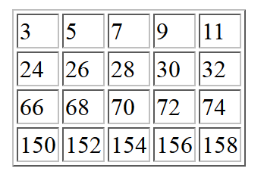3.2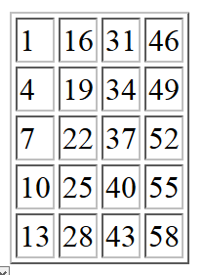3.3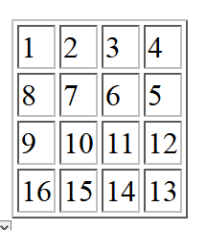3.4